**Conseils d’achats**

**Conseils d’achat d’un kit de composants électroniques :**

Critères pour bien choisir son kit de composants électroniques :

Afin de choisir un matériel qui pourra parfaitement vous servir, il vous faut tenir compte d’un certain nombre de critères pour sélectionner votre kit. Il s’agit en l’occurrence de ses composants, la qualité des différentes pièces qui le compose et de son prix.

**Les composants :**

Ce critère dépend du type de projet que vous devez exécuter avec votre équipement. Il existe des packs avancés et des packs basiques. Mais retenez que plus votre kit électronique disposera d’un grand nombre de composants, plus vous avez la possibilité de réaliser beaucoup plus de projets.

De ce fait, il est toujours mieux de préférer un kit suffisamment fourni même si vous êtes un novice dans le secteur puisque cela vous offre plus d’options. Avec cela au fur et à mesure que votre niveau s’améliore, vous pourrez créer des appareils plus performants et en plus, vous ne serez pas obligé d’acheter encore un autre matériel.

**La qualité des différentes pièces constituant le matériel :**

Ce critère n’est pas à négliger puisqu’il y va de votre sécurité. Il faut que les pièces de votre kit soient d’une qualité irréprochable. Ce qui signifie qu’elles doivent être en conformité avec les normes relatives à l’électronique en vigueur.

Étant donné que votre kit lorsqu’il fonctionne dégage une forte température, si l’une d’entre elles est de qualité douteuse vous vous exposez à des risques d’incendie. Pour être sûr de la bonne qualité de ce que vous achetez, il ne faut pas effectuer votre achat n’importe où.

**Le prix de l’outil :**

Les prix pour les kits proposés dans le commerce varient en fonction des marques et selon la manière dont celui-ci est fourni ainsi que la qualité de ses composants. Il est recommandé de ne pas opter pour des kits dont les prix sont trop bons marché afin de pouvoir avoir des équipements de qualité satisfaisante.

**Conseils d’achat des composants électroniques utilisés dans l’atelier :**

**Conseil d’achat « capteurs » :**

**Capteur de température et d’humidité :**

Le DHT22 est clairement beaucoup plus précis et stable que le DHT11. Mais il est aussi deux fois plus cher. Le choix se résume donc à une question de balance entre budget, précision et rapidité de mesure.

En toute franchise, si vous voulez des mesures à peu près correctes, utilisez un DHT22, ou mieux, des capteurs d'humidité et de température spécialisés. Les capteurs DHTxx sont assez imprécis en général et tout particulièrement les DHT11 qui sont pour ainsi dire inutilisables en capteur d'humidité tellement la mesure est imprécise.

Le DHT11 ne peut pas mesurer (et supporter) des températures négatives ou des températures supérieures à 50°C. Attention donc en cas d'utilisation en extérieur !

**Capteur de proximité :**

Pour bien choisir votre capteur de présence, il convient d’analyser tous vos besoins. Parmi les critères les plus importants lorsque l’on recherche un détecteur de présence, on peut notamment citer :

• L’angle de détection, qui correspond à l’espace couvert par le capteur de présence ;

• Le temps d’émission du signal, qui dépend en grande partie du système choisi ;

• La portée de détection, qui relève du système sélectionné ainsi que de la qualité de l’appareil ;

• Les fonctionnalités offertes par l’appareil, qui dépend avant tout de l’entreprise

D’autres critères de choix de capteur de proximité se résument dans ce tableau :

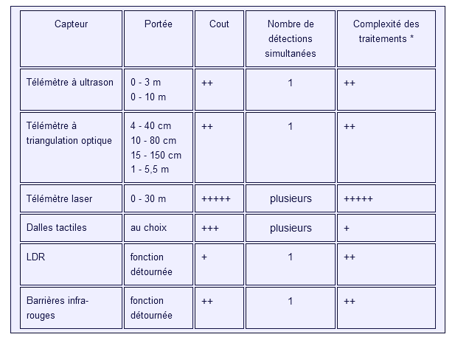

Figure 1 : Spécificités de quelques capteur de proximité

**Capteur de lumière :**

Le capteur le plus simple, le plus direct et le plus spécifique est la LDR (light dependent resistor), capteur sensible à la luminosité.

**Caractéristiques :**

Dans sa version la plus simple, la LDR est sensible à l'ombre projetée.  
Dans la version directive, elle capte toute variation de luminosité ou d'intensité ou de saturation des couleurs (mais elle n'est pas sensible aux différences de couleurs, juste à l'aspect clair ou foncé). C'est l'équivalent d'une caméra 1 pixel.

**Avantages :**

- Faible coût  
- Temps réel, pas de latence  
- Réactivité  
- Ordinateur non nécessaire pour la captation.

Les LDR sont la solution la plus adaptée pour utiliser les variations d'intensité lumineuses. Les autres capteurs (comme barrettes CCD, caméras) ne deviennent intéressants que lorsqu'ils sont aussi utilisés pour autre chose en plus de la captation de niveau de luminosité.

**Conseil d’achat « servomoteur » :**

Il existe plusieurs qualités et plusieurs types de servomoteurs. Leur coût est très variable selon la qualité du moteur. Les exemples que nous détaillons ici montrent des servomoteurs alimentés en tensions continue et de relativement petite taille, communs dans l'univers du modélisme. Il en existe de plus gros et puissants dans les applications industrielles.

Comme pour tous les moteurs, avant d'acheter un modèle il vaut mieux estimer le couple et la puissance nécessaire. Si le servomoteur est sous-dimensionné, il ne résistera pas à l'effort demandé ; s'il est trop surdimensionné, l'installation fonctionnera mais avec un coût plus élevé que nécessaire.

Les plus courants et les moins chers ont une course limitée à 90° ou 120°. Un modèle de base a par exemple pour dimensions 40 x 20 x 36 mm, il peut lever 3kg/cm (voir définition du couple[1]) et il émet un petit bruit quand il tourne. Il existe aussi des servomoteurs qui font 180° ou même à rotation continue.

Les servo-moteurs "SM-V001" sont plus modulables que les servo de base : ils possèdent une sortie transversale qui permet de les fixer les uns aux autres pour les cascader, permettant ainsi facilement des mouvements complexes. Les positions possibles vont de -90° à +90° (course de 180°, donc). Ils permettent de soulever 3 kg/cm.

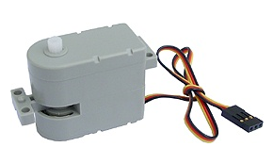

Figure 2 : Servomoteur SM V001 (Lextronic)

<https://www.interface-z.fr/conseil/>

D'autres servomoteurs se distinguent par leur taille plus réduite, par exemple le modèle "HT-3200" a pour dimensions 29 x 13,5 x 29 mm.

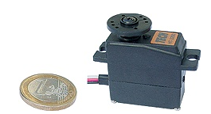

Figure 3 : Servomoteur miniature (Lextronic).

<https://www.interface-z.fr/conseil/>

La puissance change aussi selon les modèles : le "S3802" par exemple a un couple de 11 kg/cm et ses pignons en métal sont de meilleure qualité. Il en existe de très puissants avec un couple de 40 kg/cm. Ils sont plus gros mais très robustes.

Certains modèles sont silencieux ; les servo-treuils font plusieurs tours ; il existe des servo qui tournent en continu ; il existe même des servomoteurs analogiques dont la commande est différente de ceux décrits ci-dessus.

Il est enfin possible de modifier des servos pour qu'ils servent à faire tourner quelque chose plutôt qu'à maintenir des positions, seulement ce n'est généralement pas très intéressant en coût (pour le même prix on peut avoir un ou deux moteurs CC et un réducteur !) et on risque de ne plus pouvoir récupérer le fonctionnement normal du servo-moteur.

**Conseil d’achat « moteur » :**

Quels sont les critères de choix pour un moteur électrique?

Le moteur électrique permet d’effectuer différents types de mouvements : rapides, précis, en continu, avec ou sans changement de vitesses… Autant d’applications qui nécessitent une technologie de moteur qui leur est propre.

Il faut d’abord choisir entre trois grandes familles de moteurs électriques :

* Le moteur asynchrone AC (monophasé ou triphasé)
* Le moteur synchrone : moteur DC (courant continu), brushless …
* Le moteur pas à pas

**REMARQUE :** Pour des projets Arduinoa/ Raspberry ou des essais, on se concentre sur deux catégories du moteur : moteur pas à pas et moteur à courant continu.

Il faut ensuite déterminer le type d’application recherché car c’est lui qui oriente le choix du moteur parmi ces trois familles :

* Si vous souhaitez que votre moteur fonctionne en continu et avec peu de changement de vitesse, privilégiez le moteur asynchrone.
* Pour des applications dynamiques, le moteur synchrone (moteur courant continu) s’impose.
* Enfin, pour un positionnement précis, optez pour le moteur pas à pas.

En fonction du mouvement voulu, il vous faudra également déterminer les spécifications techniques et le dimensionnement du moteur :

* Concernant les spécifications techniques, il faudra déterminer la puissance, le couple et la vitesse du moteur.
* Concernant le dimensionnement, il faudra veiller à l’encombrement (la taille du moteur) et au type de montage (comment le moteur sera fixé dans le système).

L’efficacité énergétique est devenue ces dernières années un critère important à prendre en considération dans le choix de son moteur :

Un moteur électrique moins gourmand en énergie aura un faible impact énergétique ce qui permettra de réduire sa facture énergétique.

Enfin, le coût qui varie selon les critères cités ci-dessous.

**Conseil d’achat « carte Raspberry et module ESP » :**

Pour ce qui concerne l’achat de la carte électronique Raspberry et l’ESP , je vous conseille de voir le site « Domotique et Objets connectés » accessible par lien suivant:



<https://projetsdiy.fr/quel-modele-raspberry-pi-choisir/>

**☺**

**Référence :**

<https://www.interface-z.fr/conseil/>

<https://guide.directindustry.com/fr/bien-choisir-un-moteur-electrique/>

1. **Couple d'un moteur** : sa capacité à lever une masse au bout d'un bras de levier. Un couple de 3kg/cm signifie que le moteur peut lever un objet pesant 3 kilogrammes s'il est fixé au bout d'un bras de levier de 1 cm, ou bien un objet de 300 grammes au bout d'un bras de 10 cm, ou encore un objet de 30 g au bout d'un bras de 1 mètre.